**实验十五：网络聊天室**（网络编程）

1．使用客户机/服务器模式、基于TCP协议编写一对多“群聊”程序。其中客户机端单击“连接服务器”或“断开连接”按钮，均能即时更新服务器和所有客户机的在线人数和客户名。

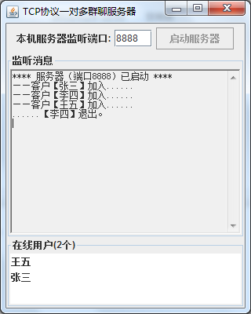

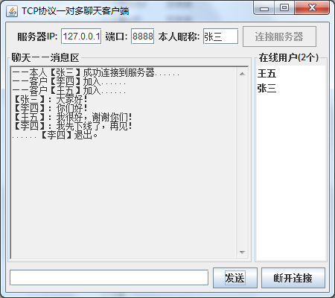

图15-1